**FAQ: Жесты и горячие клавиши**

**Управление жестами на телефоне или планшете**

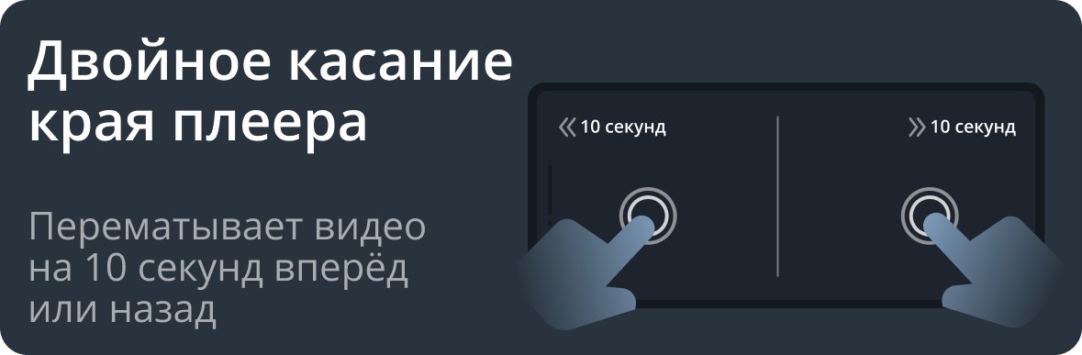   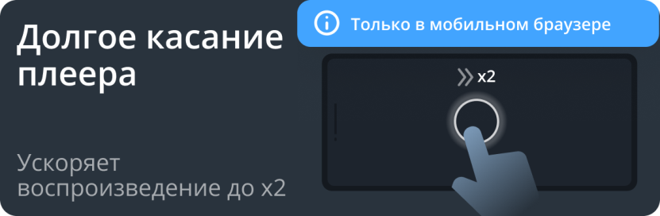

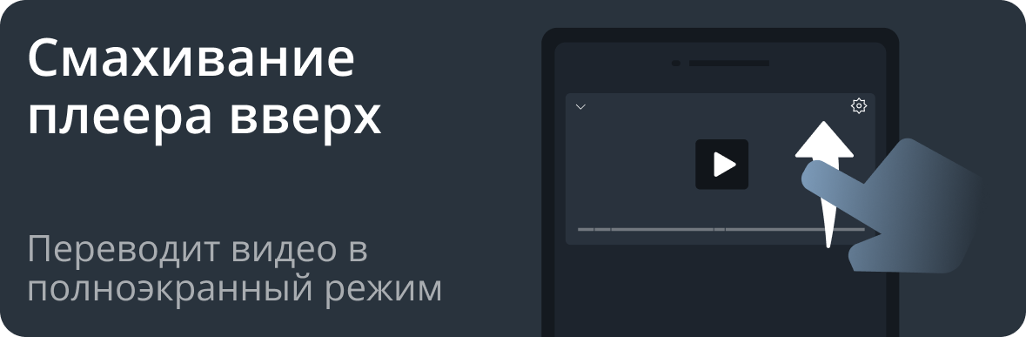   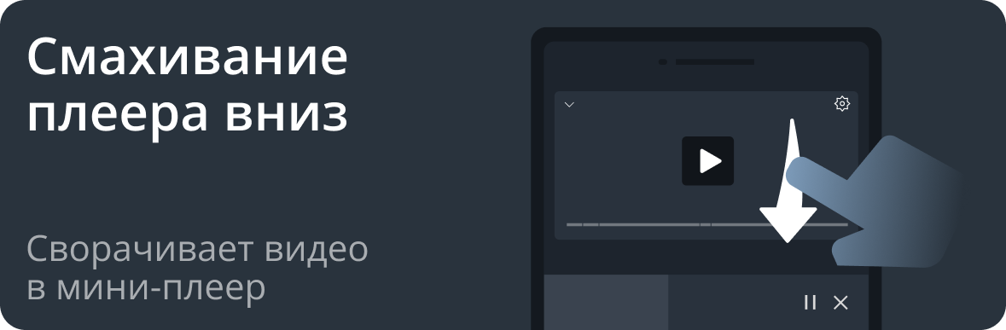

**Управление мышкой на компьютере**

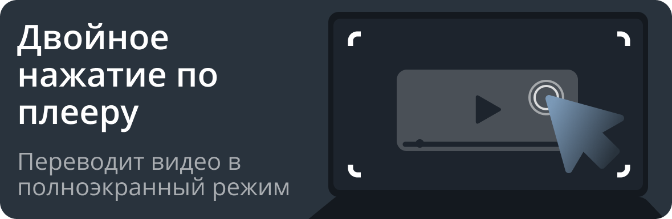   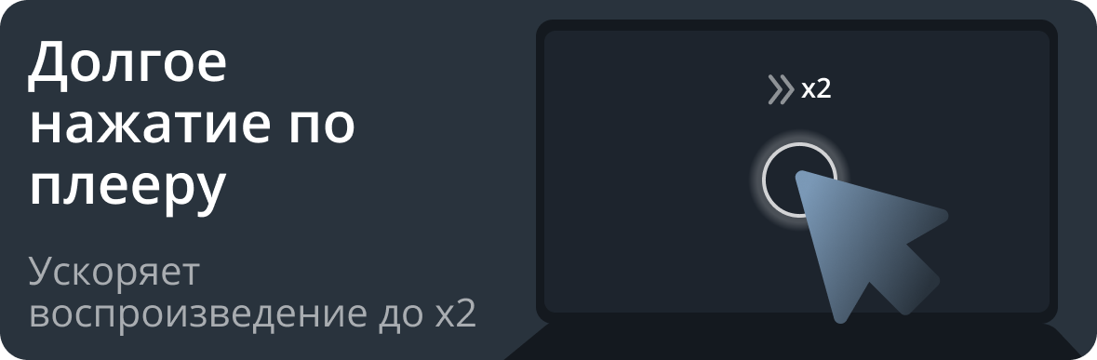

**Горячие клавиши**

**Воспроизведение**

|  |  |
| --- | --- |
| **Пробел (Space)** или **K**: | Приостановить или продолжить воспроизведение (pause или play) |
| **Влево (←)** или **J**: | Перемотать ролик на 10 секунд назад |
| **Вправо (→)** или **L**: | Перемотать ролик на 10 секунд вперед |
| **SHIFT + Влево (←)**: | Перейти к предыдущей временной метке |
| **SHIFT + Вправо (→)**: | Перейти к следующей временной метке |
| **SHIFT + P**: | Перейти к предыдущему видео в плейлисте |
| **SHIFT + N**: | Перейти к следующему видео в плейлисте |
| **<**: | Уменьшить скорость воспроизведения |
| **>**: | Увеличить скорость воспроизведения |
| **0..9**: | Перейти к определенному моменту видео (например, при нажатии на цифру "7" ролик будет перемотан до временной отметки, которая соответствует 70% от длительности видео) |

**Общие**

|  |  |
| --- | --- |
| **F**: | Включить/выключить полноэкранный режим |
| **T**: | Включить/выключить режим «Широкий экран» |
| **I**: | Включить/выключить режим мини плеера |
| **ESC**: | Закрыть мини-проигрыватель или текущее диалоговое окно |
| **M**: | Включить/выключить звук |
| **Вверх (↑)**: | Увеличить громкость или скролл вверх, если был клик в любую область кроме плеера |
| **Вниз (↓)**: | Уменьшить громкость или скролл вниз, если был клик в любую область кроме плеера |
| **C**: | Включить/выключить субтитры |